**Методические разработки практических занятий раздела «Стереометрия» в 10 классе**

Тема:«Аксиомы стереометрии и следствия из них. Взаимное расположение прямых и плоскостей в пространстве»

1. *Тест на выявление остаточных знаний по теме:*

1. Сформулируйте аксиомы стереометрии.

2. Через что проходит плоскость и притом только одна?

А) через точку.

Б) через прямую и не лежащую на ней точку.

В) через две пересекающиеся прямые.

3. Сформулируйте определение параллельных прямых в пространстве.

4. Перечислите возможные случаи взаимного расположения прямой и плоскости.

5. Прямая и плоскость называются параллельными, если…

6. Сформулируйте признак параллельности прямой и плоскости.

7. Две прямые называются скрещивающимися, если они:

А) лежат в одной плоскости.

Б) не лежат в одной плоскости.

В) пересекаются.

8. Если одна из двух прямых лежит в некоторой плоскости, а другая прямая пересекает эту плоскость в точке, не лежащей на первой прямой, то эти прямые:

А) параллельные.

Б) совпадающие.

В) скрещивающиеся.

Г) пересекающиеся.

9. Перечислите возможные случаи взаимного расположения двух прямых в пространстве.

10. Сформулируйте определение параллельных плоскостей.

11. Сформулируйте признак параллельности двух плоскостей.

12. Точки А и В лежат в плоскости , а точка С не лежит в этой плоскости. Докажите, что прямая, проходящая через середины отрезков АС и ВС, параллельна плоскости .

13. Точка В не лежит в плоскости треугольника АDC, точки M, N, P – середины отрезков ВА, ВС, ВD соответственно. Докажите, что плоскости MNP и ADC параллельны.

II) *Решение задач* (c использованием электронной презентации для актуализации опорных знаний)*.*

1. Три данные точки соединены попарно отрезками. Докажите, что все отрезки лежат в одной плоскости.
2. Две прямые пересекаются в точке М. Докажите, что все прямые, не проходящие через точку М и пересекающие данные прямые, лежат в одной плоскости. Лежат ли в одной плоскости все прямые, проходящие через точку М?
3. Даны прямая и точка, не лежащая на этой прямой. Докажите, что все прямые, проходящие через эту точку и пересекающие данную прямую, лежат в одной плоскости.
4. Точки M, N, P, Q – середины отрезков DB, DC, AC, AB тетраэдра DАВС. Найдите периметр четырёхугольника MNPQ, если AD=12 см, BC=14 см.
5. Точка С лежит на отрезке АВ. Через точку А проведена плоскость, а через точки В и С – параллельные прямые, пересекающие эту плоскость соответственно в точках В1 и С1. Найдите длину отрезка СС1, если: а) точка С – середина отрезка АВ и ВВ1=7 см; б) АС:СВ=3:2 и ВВ1=20 см.
6. Стороны АВ и ВС параллелограмма АВСD пересекают плоскость α. Докажите, что прямые АD и DC также пересекают эту плоскость.
7. Сторона АС треугольника АВС параллельна плоскостиα, а стороны АВ и ВС пересекаются с этой плоскостью в точках М и N. Докажите, что треугольники АВС и MBN подобны.
8. Основание АВ трапеции ABCD параллельно плоскости α, а вершина С лежит в этой плоскости. Докажите, что: а) основание CD трапеции лежит в плоскости α; б) средняя линия трапеции параллельна плоскости α.
9. Средняя линия трапеции лежит в плоскости α. Пересекают ли прямые, содержащие её основания, эту плоскость? Ответ обоснуйте.

Тема:Решение задач третьей части ЕГЭ по теме

«Расстояния и углы в пространстве»

**Методы решения задач**

1. Поэтапно-вычислительный метод
2. Координатный метод
3. Координатно-векторный метод
4. Векторный метод
5. Метод объемов
6. Метод ключевых задач

***1. Расстояние между двумя точками***

Расстояние между точками А и В можно вы­числить:

* как длину отрезка АВ, если отрезок АВ удает­ся включить в некоторый треугольник в качест­ве одной из его сторон;
* по формуле , где хi, уi, zi - координаты точек А и В.

*Пример 1.* В единичном кубе ABCDA1B1C1D1 (рис.1) на диагоналях граней AD1, D1B1 взяты точки Е и F так, что D1E=, D1F=. Найдите длину отрезка EF.

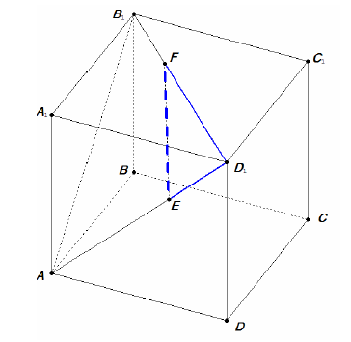

**Рис. 1**

*Ответ:* **.**

*Пример 2.*Ребра правильной четырехугольной призмы равны 1, 4 и 4. Найдите расстояние от вершины до центра основания призмы, не содержащего эту вершину.

*Ответ*: 3.

***2. Расстояние от точки до прямой***

* *Расстояние от точки до прямой*, не содержащей эту точку, есть длина отрезка перпендикуляра, проведенного из этой точки на прямую.
* *Расстояние между двумя параллельными прямыми* равно длине отрезка их общего перпендикуляра.
* *Расстояние между двумя параллельными прямыми* равно расстоянию от любой точки однойиз этих прямых до другой прямой.

*Расстояние от точки до прямой можно вычислить:*

1. как длину отрезка перпендикуляра, если удается включить этот отрезок в некоторый треугольник в качестве одной из высот;
2. используя векторный метод;
3. используя координатно-векторный метод.

*Пример 3.* При условиях примера 1 найдите расстояние от точки D1 до прямой EF.

*Ответ:* **.**

*Пример 4.* В единичном кубе ABCDA1B1C1D1 найдите расстояние от точки А до прямой:

а) B1D1;

б) A1C;

в) BD1.  
*Ответ:**а)* **;** *б)* **;** *в)* **.**

*Пример 5.* В правильной треугольной призме ABCA1B1C1, все ребра которой равны 1, найдите расстояние от точки А до прямой ВС1.

*Ответ:* **.**

*Пример 6.*Основание прямой призмы ABCDA1B1C1D1 – ромб ABCD, в котором, АВ=10, АС=. Боковое ребро АА1, равно . Найдите расстояние от вершины В до прямой АС1.

*Ответ: 8.*

***3. Расстояние от точки до плоскости***

* *Расстояние от точки до плоскости*, не содержащей эту точку, есть длина отрезка перпендикуляра, опущенного из этой точки на плоскость.
* *Расстояние между прямой и параллельной ей плоскостью* равно длине их общего перпендикуляра.
* *Расстояние между прямой и параллельной ей плоскостью* равно расстоянию от любой точкиэтой прямой до плоскости.
* *Расстояние между двумя параллельными плоскостями* равно длине их общего перпендикуляра.
* *Расстояние между двумя параллельными плоскостями* равно расстоянию между точкойодной из этих плоскостей и другой плоскостью.

*Пример 7.*В единичном кубе ABCDA1B1C1D1 найдите расстояние от точки С1 до плоскости АВ1С.

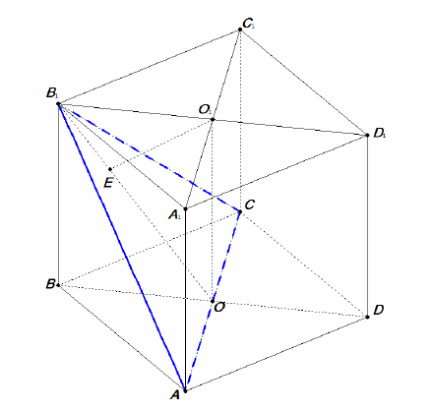

**Рис. 2**

*Ответ:* **.**

*Пример 8.* ***.*** Ребро AD пирамиды DAВС перпендикуляр­но плоскости основания АВС. Найдите расстоя­ние от вершины А до плоскости, проходящей через середины ребер АВ, АС и AD, если AD=, AB=AC=10, BC=.

*Ответ:* 2.

***4. Расстояние между скрещивающимися прямыми***

1. равно расстоянию от любой точки одной из этих прямых до плоскости, проходящей через вторую прямую параллельно первой прямой;
2. равно расстоянию между двумя параллельными плоскостями, содержащими эти прямые;
3. равно , где : если ортогональная проекция на плоскость  переводит прямую *а* в точку *А*, а прямую *b* в прямую *b1*, то расстояние между скрещивающимися прямыми *а* и *b* равно расстоянию от точки *А* до прямой *b1*;
4. определяется с помощью векторного метода;
5. определяется с помощью координатно-векторного метода.

*Пример 9.* В правильной четырехугольной пирамиде SABCD, все ребра которой равны 1,

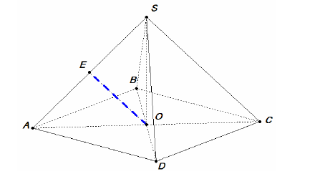

**Рис. 3**

найдите расстояние между прямыми BD и SA.

*Ответ:* 0,5.

*Пример 10.* В пирамиде DABC известны длины ребер: AB=AC=DB=DC=10, BC=DA=12. Найдите расстояние между прямыми DA и BC.

*Ответ:* **.**

***5. Угол между двумя прямыми***

* Углом между двумя пересекающимися пря­мыми называется на меньший из углов, образо­ванных при пересечении прямых.

0° << 90°.

* Углом между скрещивающимися прямыми называется угол между пересекающимися пря­мыми, соответственно параллельными данным скрещивающимся.
* Две прямые называются перпендикулярными, если угол между ними равен 900.
* Угол между параллельными прямыми считается равным нулю.

*Пример 11.* В кубе ABCDA1B1C1D1 найдите угол между прямыми A1D и D1E, где Е – середина ребра СС1.

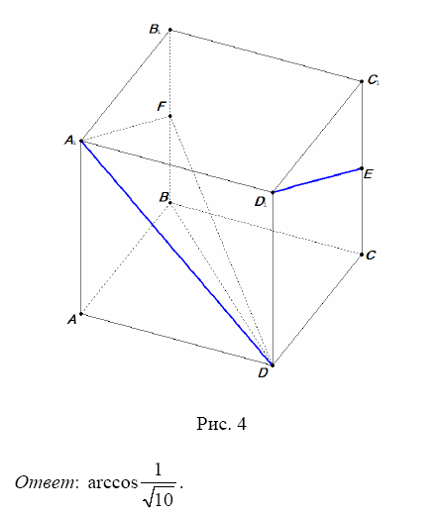

**Рис. 4**

*Ответ:* .

*Пример 12.* В кубе ABCDA1B1C1D1 точки E, F – середины ребер соответственно А1В1 и В1С1. Найдите косинус угла между прямыми АЕ и ВF.

*Ответ:* 0,8.

*Пример 13.* В правильной четырехугольной пирамиде SABCD, все ребра которой равны 1, точки E, F – середины ребер соответственно SB и SC. Найдите косинус угла между прямыми AE и BF.

*Ответ:* .

*Пример 14.* Ребра AD и BC пирамиды DABC равны 24 см и 10 см. Расстояние между серединами ребер BD и AC равно 13 см. Найдите угол между прямыми AD и BC.

*Ответ:* .

***6. Угол между прямой и плоскостью***

* Углом между плоскостью и не перпендику­лярной ей прямой называется угол между этой прямой и ее проекцией на данную плоскость.
* .
* Угол между взаимно перпендикулярными прямой и плоскостью равен 900.
* Если прямая параллельна плоскости (или лежит в ней), то угол между ними считается равным 0°.

*Пример 15.* В правильной треугольной призме АВСА1В1С1, все ребра которой равны 1, найдите угол между прямой АВ1 и плоскостью АА1С1С.

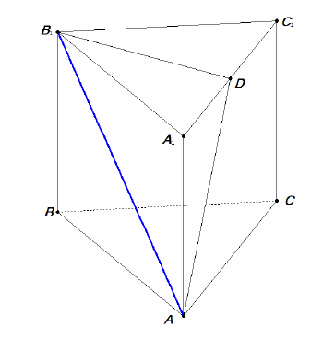

**Рис. 5**

*Ответ:* .

*Пример 16.* В кубе ABCDA1B1C1D1 найдите угол между прямой АВ1 и плоскостью АВС1.

*Ответ:* 300.

*Пример 17.* В кубе ABCDA1B1C1D1 найдите тангенс угла между прямой АА1 и плоскостью ВС1D.

*Ответ:* .

*Пример 18.* В основании прямой призмы MNKM1N1K1 лежит прямоугольный треугольник MNK, у которого угол N равен 900, угол М равен 600, NK=18. Диагональ боковой грани M1N составляет угол 300 с плоскостью MM1K1. Найдите высоту призмы.

*Ответ:* .

*Пример 19.* В основании прямой призмы АВСА1В1С1 лежит прямоугольный треугольник АВС, у которого угол С равен 900, угол А равен 300, АС=. Диагональ боковой грани В1С составляет угол 300 с плоскостью АА1В1. Найдите высоту призмы.

*Ответ:* .

***7. Угол между плоскостями***

* Двугранный угол, образованный полуплоско­стями измеряется величиной его линейного угла, получаемого при пересечении двугранного угла плоскостью, перпендикулярной его ребру.
* Величина двугранного угла принадлежит промежутку (00; 1800).
* Угол между двумя параллельными плоскостями считается равным 00.

*Пример 20*. В правильной четырехугольной пирамиде SABCD, все ребра которой равны 1, найдите расстояние между прямыми BD и SA.

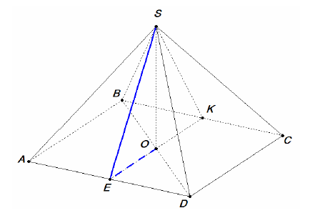

**Рис. 6**

*Ответ:* .

*Пример 21.* В кубе ABCDA1B1C1D1 точки Е и F – середины ребер соответственно А1В1 и A1D1. Найдите тангенс угла между плоскостями AEF и ВСС1.

Ответ: .

*Пример 22.* Основанием прямой призмы АВСА1В1С1 является прямоугольный треугольник АВС с гипотенузой АС. Найдите тангенс угла между плоскостью А1В1С1 и плоскостью, проходящей через середину ребра АА1 и прямую ВС, если АВ=4, ВВ1=12.

*Ответ:* 1,5.

1. ***Постановка задания на дом.***
2. В правильной шестиугольной призме ABCDA1B1C1D1, все ребра которой равны 1, найдите косинус угла между прямыми АВ1 и ВС1.

**Ответ:** 0,75.

1. В кубе ABCDA1B1C1D1 точка Е – середина ребра А1В1. Найдите синус угла между прямой АЕ и плоскостью BDC1.

**Ответ:** .

1. Сторона основания правильной треугольной призмы АВСА1В1С1 равна 2, а диагональ боковой грани равна . Найдите угол между плоскостью А1ВС и плоскостью основания призмы.

**Ответ:** 300.

*Самостоятельная работа по теме: «Расстояния и углы в пространстве»*

**1 вариант**

1. *Ребра правильной четырёхугольной призмы равны 1, 4 и 4. Найдите расстояние от вершины до центра основания призмы, не содержащего эту вершину.*
2. *В основании прямой призмы MNKM1N1K1 лежит прямоугольный треугольник MNK, у которого угол N равен 900, угол М равен 600, NK=18. Диагональ боковой грани M1N составляет угол 300 с плоскостью MM1K1. Найдите высоту призмы.*
3. *В прямоугольном параллелепипеде ABCDA1B1C1D1 известны длины ребер: АВ=12, АD=16, СС1=9. Найдите угол между плоскостями BDD1 и ABD1.*

**2 вариант**

1. *Дан куб ABCDA1B1C1D1. Найдите угол между плоскостями АВ1С1 и А1В1С.*
2. *В единичном кубе ABCDA1B1C1D1 найдите расстояние от точки А до прямой B1D1.*
3. *В правильной треугольной пирамиде DABC высота DH равна стороне основания. Точка К – середина бокового ребра AD. Найдите угол наклона прямой KH к плоскости основания пирамиды.*